Estudo Detalhado: Estruturas de Repetição e Estruturas de Controle

ESTRUTURAS DE REPETIÇÃO
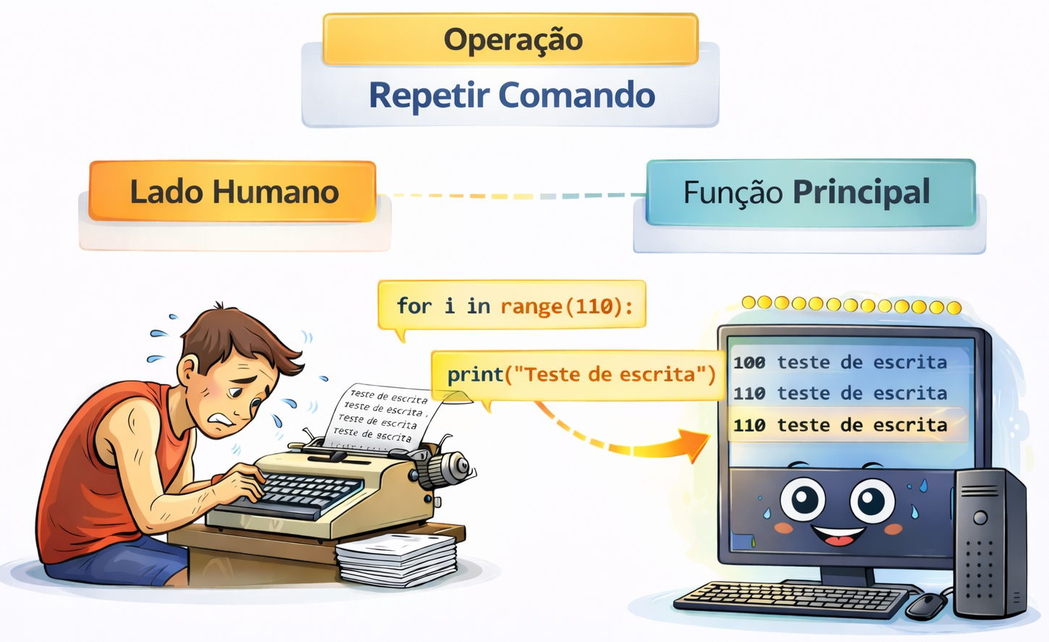
Computadores são ótimos em fazer tarefas repetitivas sem reclamar. Em vez de escrever o mesmo código dez vezes, usamos um laço (loop) que executa o bloco de comandos enquanto uma condição for mantida.
- Tipos comuns: while (enquanto) e for (para).
- Exemplo: Listar todos os nomes de uma lista de contatos ou repetir um alerta até que o usuário clique em “OK”.

O Laço WHILE (“enquanto”)
Utilizado quando não sabemos exatamente quantas vezes o código será executado, mas sabemos a condição de parada.
Pode criar a repetição ifinitamente, caso a condição de parada ninca for falsa.
contador = 1
while contador <= 5:
print(f"Repetição número {contador}")
contador += 1 # Incremento fundamental

O Laço FOR (“para cada”)
Em Python, o for é muito potente pois ele percorre sequências (listas, strings, intervalos). É a forma mais comum de computar (iterar) sobre dados.
# Exemplo com lista
frutas = ["Maçã", "Banana", "Uva"]
for fruta in frutas:
print(f"Eu gosto de {frutas}")
OBS: aqui vamos usar também a função RANGE() que gera uma sequência de 0 a 4.
# Exemplo utilizando a função range
for meu_contador in range(5):
print(f"Índice: {meu_contador}")

ESTRUTURAS DE CONTROLE
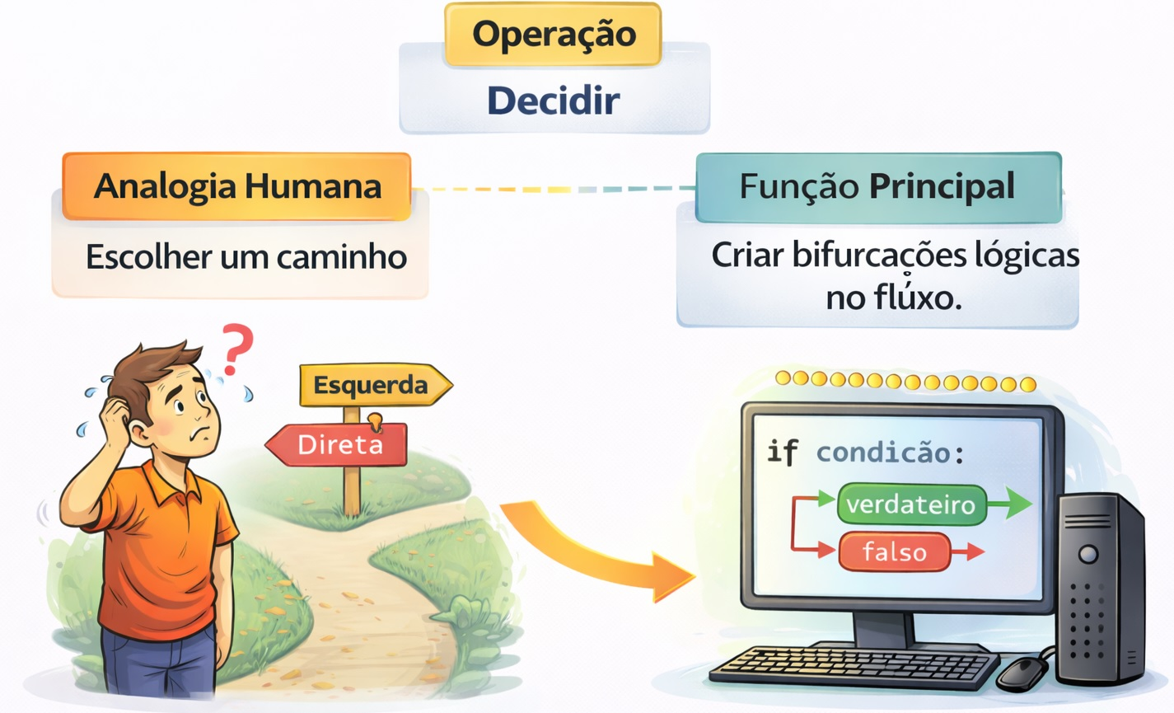
A inteligência de um código nasce aqui. Essa operação permite que o programa tome caminhos diferentes baseando-se em uma condição lógica (verdadeira ou falsa).
- Lógica: SE (condição) então faça A; SENÃO, faça B.
- Exemplo: Se a nota for maior que 7, o aluno está “Aprovado”; caso contrário, “Reprovado”.
- # 1. Recebe a nota (usamos float para permitir números com vírgula, como 7.5)
nota = float(input("Digite a nota do aluno: "))
# 2. Verifica a condição de aprovação
if nota > 7:
print("Aprovado")
else:
print("Reprovado")

